2021年中国光纤传感器行业发展前景简析
来源： 华经情报网
一、光纤传感器行业发展概述
光纤传感器产业的上游主要是光学器件、光学芯片、半导体芯片、电子元器件、钣金加工等行业，目前，光纤传感器的用途已非常广泛，涵盖电力电网、输油管道、城市地下综合管廊、轨道交通、隧道、大楼整体建筑等领域。
光纤传感器产业链
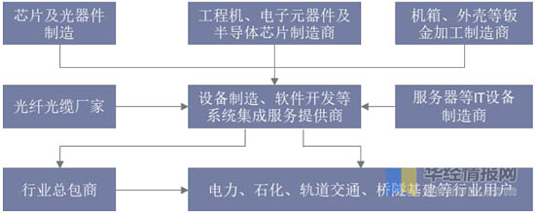
图片来源：华经情报网
二、光纤传感器行业
近年来，在智慧城市、物联网、智能移动终端、智能制造、智能电网、石油石化、新能源等市场的推动下，中国光纤传感器市场不断成长。据统计，2020年，我国光纤传感器市场规模达137亿元，较2019年增加12亿元。
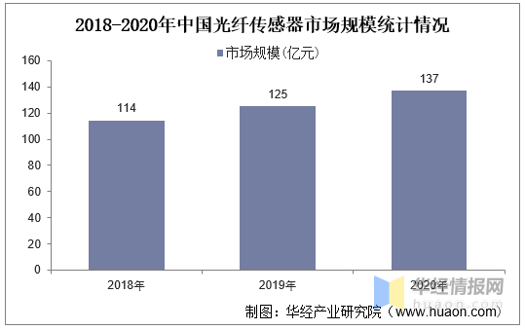
2014年以来，我国分布式光纤传感器市场均价呈波动增长走势，到2019年市场均价达11.05万元/套。
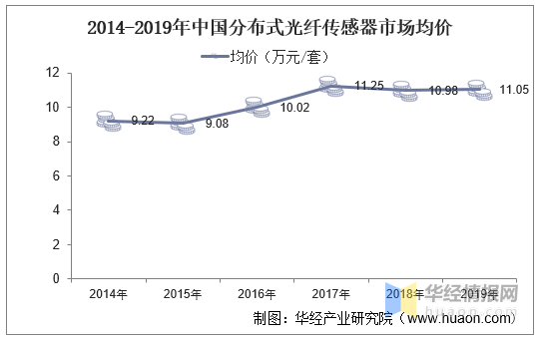
三、光纤传感器行业代表企业分析--太辰光
太辰光深耕光器件行业二十余载，积极寻求发展和突破。公司成立之初，主要生产陶瓷插芯，现是以光纤连接器、陶瓷插芯为核心产品的光器件和光传感器领先厂商。同时公司自主开发的陶瓷插芯加工及检测设备、光纤连接器生产组装设备、PLC 分路器自动封装设备和测试设备等，为产品生产的可靠性、质量控制、成本控制以及产能扩张提供了有力保障。
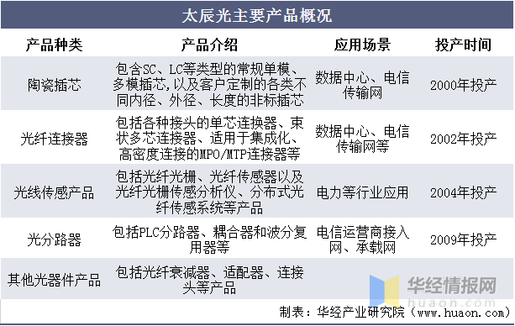
受中美贸易摩擦、海外疫情反复和美元兑人民币汇率下降等因素，公司2020年营收5.74亿元，同比下降23.8%。2021年上半年实现营收3.161亿元，较2019年同期增长38%。
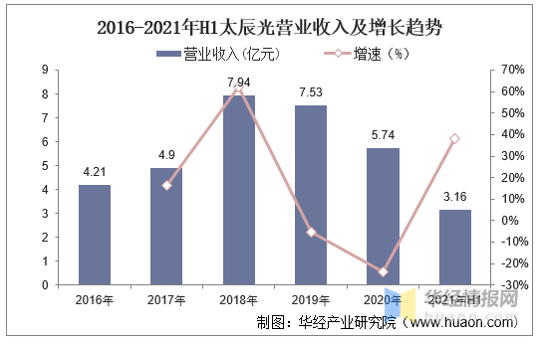
四、光纤传感器行业发展前景
近年来，光通信产业持续发展，相关光器件也不断更新成熟，光纤在通信领域应用的突飞猛进伴随着光纤在传感探测领域的应用也逐步发展，光纤传感器以其独特的优势，在长距离周界安防检测、智慧场馆建设中都起到了重要的作用。与以点式、准分布式为主的传统光纤传感器不同的智能分布式光纤传感器，光纤既是传输介质也是传感器，能够实现单模光纤全程特征信息探测并完成入侵事件智能识别。结合物联网的发展，未来的安防系统也将进入融合发展阶段，即形成安防设备集成联动管理平台，从而真正实现智慧安防建设。光纤传感器在各个行业周界安防、不同地区的智慧场馆建设都有着广阔的应用前景，并将成为未来周界安防的主要发展方向。

